2022-12-19 Assignment

4080E036 吳承翰

**Github：**[**https://reurl.cc/pZXbGl**](https://reurl.cc/pZXbGl)

1. **原範例測試結果**

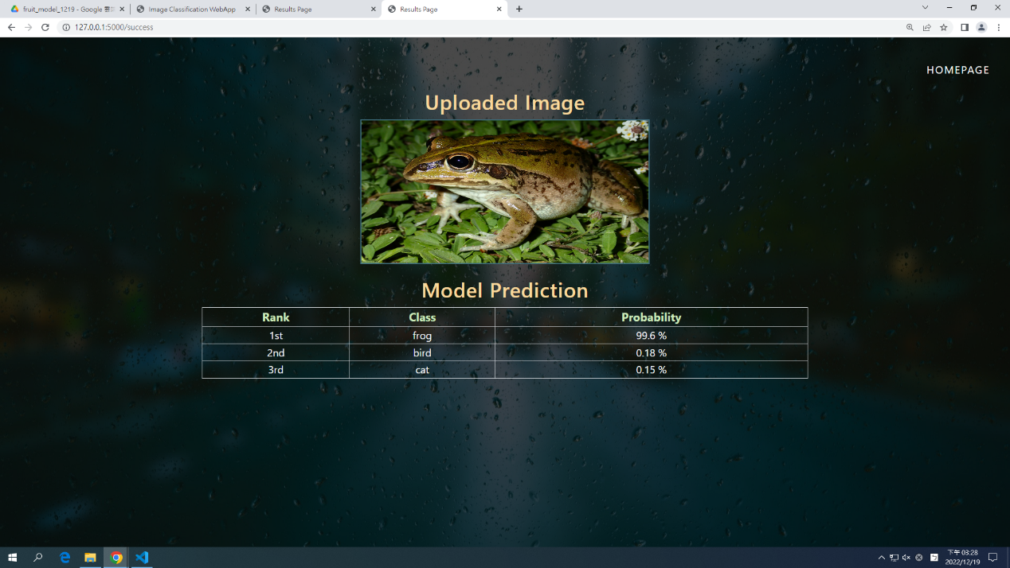

1. **更換成自己的模型 (fruit_model)**

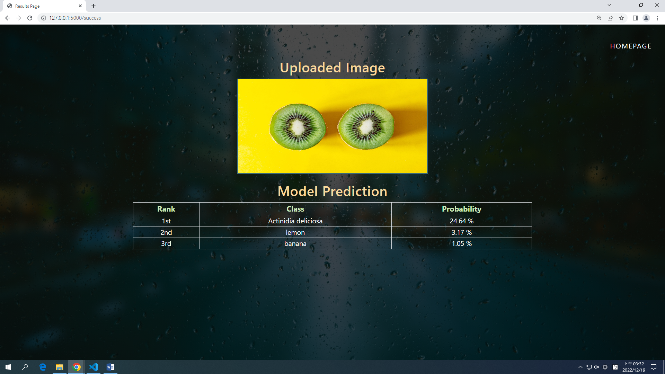

使用自己資料訓練時需要加上紅框部分

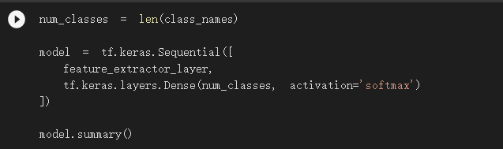

最後儲存時名稱不需要副檔名

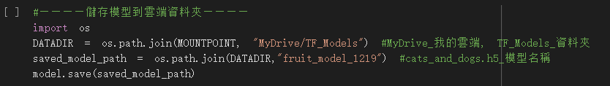

Python app.py 模型改為儲存模型的名稱

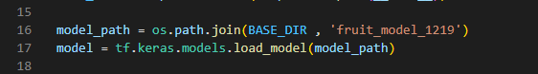

Class 改為與模型資料一樣的類別

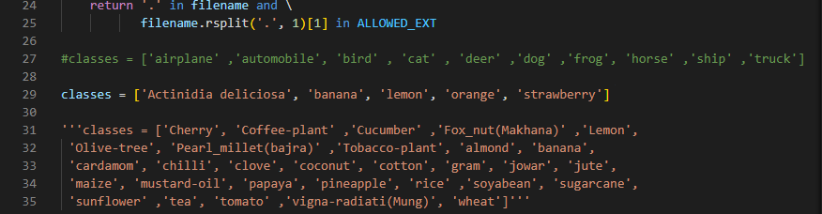

**下頁結果**

**Result**

